BÁO CÁO BÀI TẬP TUẦN 6: KIỂM THỬ FRONTEND
MODULE QUẢN LÝ SẢN PHẨM VỚI JEST & REACT TESTING LIBRARY

1. PHẠM VI KIỂM THỬ
Bộ kiểm thử được viết cho module Quản lý Sản phẩm (src/products.js, src/App.jsx) xây dựng từ buổi học ngày 28.9.2026, gồm 19 test case: 11 unit test cho các hàm thuần generateProducts, filterAndSortProducts và 8 integration test cho component App bằng React Testing Library — trong đó có 3 test bất đồng bộ với API được mock (jest.mock("./productsApi.js")).

2. BẢNG ĐẶC TẢ CHI TIẾT 19 TEST CASES

2.1 Bảng đặc tả 11 Unit Test Cases (src/products.test.js)
Mã | Hàm kiểm thử | Mục tiêu & Kịch bản kiểm thử | Các bước thực hiện (AAA) | Kết quả kỳ vọng | Trạng thái
UT01 | generateProducts | Sinh đúng 2 sản phẩm mẫu với đầy đủ cấu trúc: id, name, category, price, stock, rating, description | Arrange: mock random = 0.5 Act: generateProducts(2, mock) Assert: toHaveLength(2), toMatchObject() | Đủ 2 sản phẩm, đúng schema | PASS
UT02 | generateProducts | Kiểm tra trường hợp biên: yêu cầu sinh 0 sản phẩm | Act: generateProducts(0) Assert: toEqual([]) | Mảng rỗng [] | PASS
UT03 | filterAndSort | Sắp xếp mặc định theo ID tăng dần; đảm bảo tính bất biến (Immutability), không làm thay đổi mảng đầu vào | Arrange: mảng 3 item [ID 3, 1, 2] Act: filterAndSortProducts(list) Assert: ID [1, 2, 3], list gốc giữ nguyên | ID tăng dần, mảng gốc không đổi | PASS
UT04 | filterAndSort | Tìm kiếm theo từ khóa không phân biệt hoa thường (Case-insensitive matching) | Act: filter({ searchTerm: "ALPHA" }) Assert: trả về duy nhất Alpha shirt | Khớp đúng 1 item | PASS
UT05 | filterAndSort | Lọc sản phẩm chính xác theo danh mục (categoryFilter) | Act: filter({ categoryFilter: "Books" }) Assert: mảng gồm Zulu book & Beta book | 2 sản phẩm thể loại Books | PASS
UT06 | filterAndSort | Áp dụng đồng thời cả 2 bộ lọc: từ khóa tìm kiếm và danh mục (Compound filters) | Act: filter({ searchTerm: "book", categoryFilter: "Books" }) Assert: trả về 2 cuốn sách | Khớp cả 2 điều kiện | PASS
UT07 | filterAndSort | Sắp xếp danh sách theo giá tăng dần (price ascending) | Act: filter({ sortBy: "price" }) Assert: thứ tự giá $10, $20, $30 | Beta, Alpha, Zulu | PASS
UT08 | filterAndSort | Sắp xếp theo tên sản phẩm theo thứ tự chữ cái A-Z (name localeCompare) | Act: filter({ sortBy: "name" }) Assert: Alpha shirt -> Beta book -> Zulu book | Tên theo thứ tự bảng chữ cái | PASS
UT09 | filterAndSort | Sắp xếp theo điểm đánh giá giảm dần (rating descending) | Act: filter({ sortBy: "rating" }) Assert: rating 4.9 -> 4.2 -> 3.5 | Alpha (4.9), Zulu (4.2), Beta (3.5) | PASS
UT10 | filterAndSort | Xử lý ngoại lệ: tham số sắp xếp không xác định (unknown sort) tự động fallback về sắp xếp ID | Act: filter({ sortBy: "unknown" }) Assert: ID [1, 2, 3] | Fallback ID order an toàn | PASS
UT11 | filterAndSort | Trường hợp không có sản phẩm nào thỏa mãn điều kiện lọc | Act: filter({ searchTerm: "missing", categoryFilter: "Books" }) Assert: toEqual([]) | Mảng rỗng [] | PASS

2.2 Bảng đặc tả 8 Integration Test Cases (src/App.test.jsx)
Mã | Loại kiểm thử | Mục tiêu & Tương tác người dùng | Kỹ thuật & Thao tác (RTL / Mock) | Kết quả kỳ vọng | Trạng thái
IT01 | Bất đồng bộ (Loading) | Kiểm tra giao diện hiển thị trạng thái đang tải khi API đang pending | Arrange: mock API return pending Promise Act: render(<App />) Assert: getByRole("status") có text "Loading products..." | Thông báo Loading xuất hiện | PASS
IT02 | Bất đồng bộ (Success) | Tải và hiển thị danh sách sản phẩm thành công từ Mock API | Arrange: mockResolvedValue(catalog) Act: render(<App />) Assert: await screen.findByText("Canvas bag"), toHaveBeenCalledTimes(1) | Hiển thị đủ sản phẩm, gọi API 1 lần | PASS
IT03 | Bất đồng bộ (Error) | Thông báo lỗi khi API thất bại hoặc mất kết nối mạng | Arrange: mockRejectedValue(Error("Service unavailable")) Act: render(<App />) Assert: await screen.findByRole("alert") | Hiển thị thông báo lỗi chi tiết | PASS
IT04 | Tương tác UI (Search) | Người dùng gõ từ khóa tìm kiếm vào ô input | Act: userEvent.type(searchBox, "lamp") Assert: Desk lamp hiển thị, Canvas bag biến mất, thông báo "Displaying 1 products" | Lọc tức thì 1 sản phẩm khớp | PASS
IT05 | Tương tác UI (Filter) | Người dùng chọn danh mục trong dropdown select | Act: userEvent.selectOptions(categorySelect, "Books") Assert: Cooking book hiển thị, các danh mục khác ẩn | Chỉ hiển thị sách thuộc danh mục Books | PASS
IT06 | Tương tác UI (Sort) | Người dùng thay đổi thứ tự sắp xếp theo giá sản phẩm | Act: userEvent.selectOptions(sortSelect, "price") Assert: kiểm tra thứ tự thẻ DOM: Desk lamp ($20) -> Cooking book ($30) -> Canvas bag ($40) | DOM cập nhật theo thứ tự giá tăng dần | PASS
IT07 | Tương tác UI (Modal) | Xem chi tiết sản phẩm qua Modal Popup và bấm nút Close để đóng Modal | Act 1: userEvent.click(card "Canvas bag") -> Assert: Modal hiện Act 2: userEvent.click(button "Close") -> Assert: queryByText() trả về null | Modal mở và đóng chính xác | PASS
IT08 | Tương tác UI (Empty State) | Hiển thị giao diện thông báo khi không tìm thấy sản phẩm nào | Act: userEvent.type(searchBox, "not found") Assert: screen.getByText("No products found.") | Hiển thị empty state rõ ràng | PASS

3. KẾT QUẢ THỰC THI VÀ PHÂN TÍCH ĐỘ PHỦ (CODE COVERAGE)
Chỉ số độ phủ (Metric) | Ngưỡng yêu cầu | Thực tế đạt được
Statements (Câu lệnh) | ≥ 70% | 100% (19/19)
Branches (Nhánh điều kiện) | ≥ 70% | 93.75% (15/16)
Functions (Hàm chức năng) | ≥ 70% | 100% (6/6)
Lines (Dòng lệnh mã nguồn) | ≥ 70% | 100% (15/15)

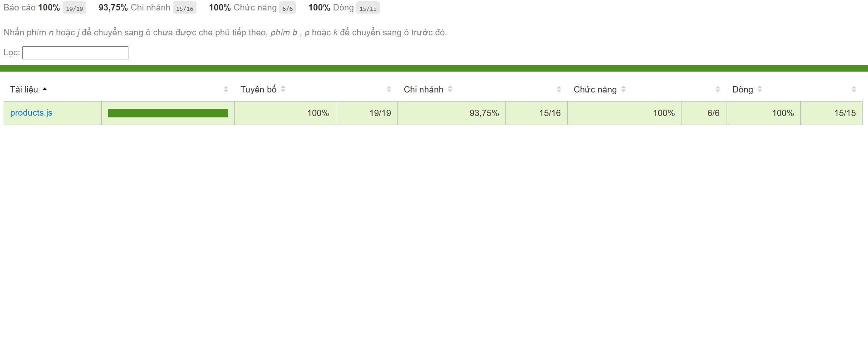
Hình 1: Ảnh chụp báo cáo độ phủ mã nguồn (Code Coverage Report) xuất trực tiếp từ Istanbul HTML

